DEFY CLASSIC BLACK CERAMIC
Más negro, más audaz, más desafiante

Estilo y material se combinan a la perfección en el nuevo DEFY Classic Black Ceramic, que señala la primera vez que el material ultra duro e intrínsecamente negro llega a la colección DEFY Classic. Con una seductora exhibición de micromecánica y el tipo de rendimiento superlativo que se ha convertido en sinónimo de la manufactura Zenith, DEFY Classic Black Ceramic resuena con el estilo deliberadamente urbanita.

Un llamativo perfil
El DEFY Classic ha dejado su huella como la expresión de la relojería neo-futurista de Zenith en su forma más pura. Con el DEFY Classic Black Ceramic, sus características distintivas cobran vida a partir de su oscuridad sutilmente matizada y la sensación de volumen que transmite a través de una geometría equilibrada y una arquitectura única y visionaria, por dentro y por fuera.
Forjada en cerámica de óxido de circonio negro resistente al uso, la caja facetada de 41 mm del DEFY Classic presenta una combinación de superficies pulidas y satinadas, enfatizando su estructura geométrica y resueltamente contemporánea, inspirada en la colección original de Zenith DEFY lanzada en los años 1970. El singular perfil de la caja se suaviza con el bisel perfectamente circular que lo circunda.

Negrura estelar
La pieza central del DEFY Classic Black Ceramic es su vanguardista esfera esqueletada. Adoptando una forma estelar de ángulos ultramodernos, el elemento multicapa combina a la perfección la nueva esfera con el movimiento.
A plena luz del día, las agujas facetadas y los indicadores aplicados aparecen como un todo bajo el complejo ennegrecido de la esfera esqueletada y las partes visibles del movimiento, con sus superficies pulidas tratadas con rutenio, que brilla en la oscuridad y ofrece una legibilidad sorprendentemente perfecta. Al caer la noche, emiten un sutil resplandor gracias a su revestimiento de Super-LumiNova® SLN C1, recordando las luces nocturnas de una ciudad que nunca duerme.

Forma y función en uno
Visible a través de la esfera esqueletada, así como a través del fondo de zafiro del DEFY Classic, el movimiento manufactura automático Elite 670 late infaliblemente. Movimiento básico en la alineación de Zenith durante décadas, el DEFY Classic hace que, por primera vez, el calibre Elite haya sido esqueletado. Se ha replanteado toda su anatomía, no solo estéticamente -con sus puentes reestructurados y esqueletados con acabados vanguardistas, sino también en su rendimiento, ya que en el DEFY Classic el calibre Elite presenta áncora y rueda de escape de silicio.
Perfectamente integrado en los contornos de la caja y siguiendo las líneas estructuradas de la esfera y el movimiento, el DEFY Classic Black Ceramic está equipado con una correa de caucho negro desestructurada, que ofrece elegancia deportiva y casual en todas las situaciones con que puede encontrarse un explorador urbano.

ZENITH: El futuro de la relojería suiza
Desde 1865, Zenith se ha guiado por la autenticidad, el atrevimiento y la pasión a la hora de superar los límites de la excelencia, la precisión y la innovación. Poco después de su fundación en Le Locle por el visionario relojero Georges Favre-Jacot, Zenith se ganó el reconocimiento del sector por la precisión de sus cronómetros, con los que ha ganado 2333 premios de cronometría en siglo y medio de existencia: un récord absoluto. Famosa por su legendario calibre El Primero de 1969, que permite medir tiempos cortos con una precisión de una décima de segundo, la Manufactura ha desarrollado desde entonces más de 600 variantes de movimientos. Actualmente, Zenith ofrece con el Defy El Primero 21 una nueva y fascinante perspectiva de la medición del tiempo, incluido el cronometraje de las centésimas de segundo, así como una nueva dimensión en la precisión mecánica con el reloj más preciso del mundo: el Defy Lab del siglo XXI. Impulsado por el legado —nuevamente reforzado— de una orgullosa tradición de pensamiento dinámico y vanguardista, Zenith está escribiendo su futuro… y el futuro de la relojería suiza.

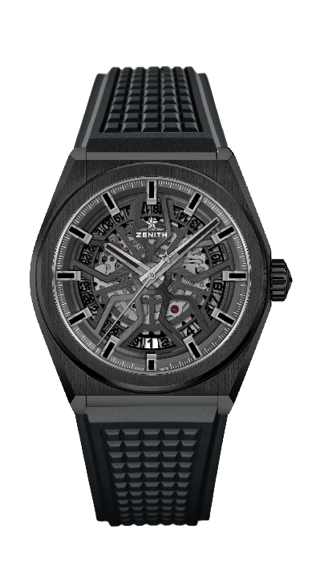
DEFY CLASSIC BLACK CERAMIC

CARACTERÍSTICAS TÉCNICAS

Referencia: 49.9000.670/78.R782

PUNTOS CLAVE

Movimiento Elite esqueletado
NUEVA caja de Cerámica Negra de 41mm
Áncora y rueda de escape de silicio

MOVIMIENTO

Elite 670 SK, Automático
Calibre: 11 ½``` (Diámetro: 25,60 mm)
Altura: 3,88 mm
Componentes: 187
Rubíes: 27

Reserva de marcha: min. 48 horas

Acabados: Masa oscilante especial con acabado satinado-cepillado

FUNCIONES

Horas y minutos centrales

Segundero por aguja central

Indicación de fecha a las 6 h

CAJA, ESFERA Y AGUJAS
Diámetro: 41 mm
Diámetro de abertura: 32,5 mm
Altura: 10,75mm
Cristal: De zafiro abombado con tratamiento anti reflectante por ambas caras
Fondo: Cristal de zafiro transparente
Material: Cerámica Negra
Hermeticidad: 10 ATM
Esfera: Esqueletada
Índices: Rodiados, facetados y recubiertos de Super-LumiNova® SLN C1
Agujas: Rodiadas, facetadas y recubiertas de Super-LumiNova® SLN C1

CORREA Y CIERRE
Correa de caucho negro con cierre desplegable de DLC
También disponible en caucho negro con revestimiento de piel de aligátor negra (27.00.2218.582)

